Zapopan, Jalisco siendo las 10:07 horas del día 03 de Mayo de 2024, en las instalaciones del Auditorio 1 ubicado en la Unidad Administrativa Basílica, andador 20 de noviembre S/N, en esta ciudad; se celebra la Tercera Sesión Extraordinaria del año 2024, del Comité de Adquisiciones, del Municipio de Zapopan, Jalisco; convocada por Edmundo Antonio Amutio Villa, representante del Presidente del Comité de Adquisiciones, con fundamento en lo dispuesto en el artículo 20, artículo 25 fracción II, artículo 28 y artículo 29 del Reglamento de Compras, Enajenaciones y Contratación de Servicios del Municipio de Zapopan, Jalisco.

**Punto número uno del orden del día, lista de asistencia.** Se procede a nombrar lista de asistencia, de conformidad con el Artículo 20 y 26 fracción III del Reglamento de Compras, Enajenaciones y Contratación de Servicios del Municipio de Zapopan, Jalisco;

Estando presentes los integrantes con voz y voto:

Representante del Presidente del Comité de Adquisiciones.

Edmundo Antonio Amutio Villa.

Suplente.

Sindicatura.

Tania Álvarez Hernández.

Suplente.

Tesorería Municipal.

Hugo Enrique Robles Muñoz.

Suplente.

Dirección de Administración.

Dialhery Díaz González.

Titular.

Coordinación General de Desarrollo Económico y Combate a la Desigualdad.

Belén Lizeth Muñoz Ruvalcaba.

Suplente.

Representante de la Cámara Nacional de Comercio, Servicios y Turismo de Guadalajara.

Rogelio Alejandro Muñoz Prado.

Titular.

Representante del Centro Empresarial de Jalisco S.P.

Confederación Patronal de la República Mexicana.

José Guadalupe Pérez Mejía.

Suplente.

Consejo de Desarrollo Agropecuario y Agroindustrial de Jalisco, A.C.,

Consejo Nacional Agropecuario.

Cesar Daniel Hernández Jiménez.

Suplente.

**Estando presentes los vocales permanentes con voz:**

Contraloría Ciudadana.

Juan Carlos Razo Martínez.

Suplente.

Área Jurídica de la Dirección de Adquisiciones.

Diego Armando Cárdenas Paredes.

Titular.

Representante de la Fracción del Partido Futuro.

Neri Cruz Valencia.

Suplente.

Representante de la Fracción del Partido Acción Nacional.

Julieta Esquivel Pérez.

Suplente.

Secretario Técnico y Ejecutivo.

Luz Elena Rosete Cortés.

Titular.

**Punto número dos del orden del día, declaración de quórum.** Se declara que existe quórum legal requerido para sesionar válidamente a las 10:08 horas, de conformidad con el Artículo 30, del Reglamento de Compras, Enajenaciones y Contratación de Servicios del Municipio de Zapopan, Jalisco.

**Punto número tres del orden del día, aprobación orden del día.** Para desahogar esta Tercera Sesión Extraordinaria del Comité de Adquisiciones Municipales, se propone el siguiente Orden del Día, de conformidad con el Reglamento de Compras, Enajenaciones y Contratación de Servicios del Municipio de Zapopan, Jalisco, Artículo 25 fracción IV, el cual solicito al Secretario de cuenta del mismo, por lo que se procede a dar inicio a esta sesión bajo el siguiente orden del día:

**Orden del Día**:

1. Registro de asistencia.
2. Declaración de Quórum.
3. Aprobación del orden del día.
4. Agenda de Trabajo:
   1. Presentación de cuadros de procesos de licitación pública con concurrencia del Comité, o.
   2. Presentación de bases para su aprobación.

Edmundo Antonio Amutio Villa, representante suplente del Presidente del Comité de Adquisiciones, comenta está a su consideración el orden del día, por lo que en votación económica les pregunto si se aprueba, siendo la votación de la siguiente manera:

***Aprobado por unanimidad de votos por parte de los integrantes del Comité presentes.***

**Punto Cuarto del orden del día. Agenda de Trabajo.**

**Punto 1. Presentación de cuadros de procesos de licitación pública con concurrencia del Comité, de bienes o servicios, enviados previamente para su revisión y análisis de manera electrónica.**

**Número de Cuadro:** E01.03.2024

**Licitación Pública Local con Participación del Comité:** 202400649

**Área Requirente:** Coordinación General de Servicios Municipales

**Objeto de licitación:** Uniformes para las áreas operativas de la Coordinación

Se pone a la vista el expediente de donde se desprende lo siguiente:

**Proveedores que cotizan:**

1. Uniformes Vicver, S.A. de C.V.
2. Gre Uniformes, S.A. de C.V.
3. Marmaga Clothing Group, S.A. de C.V.
4. Grupo Textil GCC, S.A. de C.V.

Los licitantes cuyas proposiciones fueron desechadas:

|  |  |
| --- | --- |
| **Licitante** | **Motivo** |
| Uniformes Vicver, S.A. de C.V.  **De acuerdo con el registro al momento de entregar las muestras le corresponde el número 1** | **Licitante No Solvente**  **Posterior al acto de presentación y apertura de proposiciones se detectó por parte del área convocante, que:**  **Presenta propuesta económica global por encima del 10% de la media del estudio de mercado, conforme al Artículo 71 de la Ley de Compras Gubernamentales, Enajenaciones y Contratación de Servicios del Estado de Jalisco y sus Municipios.**  **Presenta Anexo 1 de manera incompleta, toda vez que no plasma tiempos de entrega ni garantía.** |
| Gre Uniformes, S.A. de C.V.  **De acuerdo con el registro al momento de entregar las muestras le corresponde el número 4** | **Licitante No Solvente**  **De conformidad a la evaluación realizada por la Coordinación General de Servicios Municipales mediante oficio No. 06000/2024/0568**  **Las muestras de las partidas 4, 5, 9, 18, 19, 23 y 24, no cumplen con las especificaciones solicitadas, tal como se establece en bases de licitación.**  **Partida 4 y 5 No cumple, no cuenta con botón en la aletilla de bocamanga, no cuenta con botones de repuesto.**  **Partida 9. No cumple, la muestra no es corte cazador.**  **Partida 18 y 19. No cumple, no cuenta con forro de gabardina blanca en bolsas de parte superior.**  **Partida 23 y 24. No cumple, la composición de la muestra es de 50% algodón 50% poliéster.** |
| Grupo Textil GCC, S.A. de C.V.  **De acuerdo el registro al momento de entregar las muestras le corresponde el número 3** | **Licitante No Solvente**  **Posterior al acto de presentación y apertura de proposiciones se detectó por parte del área convocante, que:**  **Presenta Opinión de Cumplimiento de sus Obligaciones en Materia de Seguridad Social de manera extemporánea, toda vez que lo presenta de fecha 02/Noviembre/2023 y este se solicita con máximo 30 días de emisión anteriores a la fecha de registro de las propuestas técnicas y económicas, al 23/Abril/2024.**  **Presenta Constancia de Situación Fiscal sin Adeudos en Materia de Aportaciones Patronales y Enteros de Descuentos Vigentes (INFONAVIT) de manera extemporánea, toda vez que lo presenta de fecha 02/Noviembre/2023 y este se solicita con máximo 30 días de emisión anteriores a la fecha de registro de las propuestas técnicas y económicas, al 23/Abril/2024.**  **Presenta Anexo 1 de manera incompleta, toda vez que no plasma las cantidades en cada una de las partidas.** |

Los licitantes cuyas proposiciones resultaron solventes son los que se muestran en el siguiente cuadro:

**MARMAGA CLOTHING GROUP, S.A. DE C.V.**

***Se anexa tabla de Excel***

Responsable de la evaluación de las proposiciones:

|  |  |
| --- | --- |
| **Nombre** | **Cargo** |
| Carlos Alejandro Vázquez Ortiz | Coordinador General de Servicios Municipales |

**Mediante oficio de análisis técnico número 06000/2024/0568**

**Nota:** Se adjudica al único licitante solvente que cumpliócon los requerimientos técnicos, económicos, así como la presentación de las muestras y los puntos adicionales solicitados en las bases.

En virtud de lo anterior y de acuerdo a los criterios establecidos en bases, al ofertar en mejores condiciones se pone a consideración por parte del área requirente la adjudicación a favor de:

**MARMAGA CLOTHING GROUP, S.A. DE C.V., POR UN MONTO TOTAL DE $7’739,037.44**

***Se anexa tabla de Excel***

Luz Elena Rosete Cortes, Secretario Técnico del Comité de Adquisiciones, da cuenta de que se integra al desahogo de la presente sesión **Antonio Martín del Campo Sáenz** Representante Suplente de la Dirección de Desarrollo Agropecuario.

La convocante tendrá 10 días hábiles para emitir la orden de compra / pedido posterior a la emisión del fallo.

El proveedor adjudicado tendrá 5 días hábiles después de la notificación vía correo electrónico por parte de la convocante (por el personal autorizado para este fin) para la recepción firma y entrega de la orden de compra/pedido, previa entrega de garantía correspondiente.

Si el interesado no firma el contrato por causas imputables al mismo, la convocante podrá sin necesidad de un nuevo procedimiento, adjudicar el contrato al licitante que haya obtenido el segundo lugar, siempre que la diferencia en precio con respecto a la proposición inicialmente adjudicada no sea superior a un margen del diez por ciento.

El contrato deberá ser firmado por el representante legal que figure en el acta constitutiva de la empresa o en su defecto cualquier persona que cuente con poder notarial correspondiente.

El área requirente será la responsable de elaborar los trámites administrativos correspondientes para solicitar la elaboración del contrato, así como el seguimiento del trámite de pago correspondiente.

Todo esto con fundamento en lo dispuesto por los artículos 107, 108, 113, 119 y demás relativos del Reglamento de Compras, Enajenaciones y Contratación de Servicios del Municipio de Zapopan, Jalisco.

Edmundo Antonio Amutio Villa, representante suplente del Presidente del Comité de Adquisiciones, comenta de conformidad con el artículo 24, fracción VII del Reglamento de Compras, Enajenaciones y Contratación de Servicios del Municipio de Zapopan, Jalisco, se somete a su resolución para su aprobación de fallo por parte de los integrantes del Comité de Adquisiciones a favor del proveedor, **MARMAGA CLOTHING GROUP, S.A. DE C.V.,** los que estén por la afirmativa, sírvanse manifestarlo levantando su mano.

***Aprobado por Unanimidad de votos por parte de los integrantes del Comité presentes.***

**Número de Cuadro:** E02.03.2024

**Licitación Pública Nacional con Participación del Comité:** 202400664

**Área Requirente:** Dirección de Gestión Integral del Agua y Drenaje adscrita a la Coordinación General de Servicios Municipales

**Objeto de licitación:** Arrendamiento de equipo hidroneumático para desazolve

Se pone a la vista el expediente de donde se desprende lo siguiente:

**Proveedores que cotizan:**

1. Integra Saneamiento y Construcción, S.A. de C.V.
2. Saneamiento Industrial Especializado, S.A. de C.V.

Los licitantes cuyas proposiciones fueron desechadas:

|  |  |
| --- | --- |
| **Licitante** | **Motivo** |
| Integra Saneamiento y Construcción, S.A. de C.V. | **Licitante No Solvente**  **La propuesta no se encuentra firmada en su totalidad por el Representante Legal Facultado motivo de desechamiento conforme a lo establecido en Bases página 5 Presentación de propuestas/ Forma en que se deberán presentar las propuestas, párrafo 4**  **No presenta Cumplimiento de Obligaciones Fiscales, Artículo 32D con opinión positiva del Código Fiscal de la Federación**  **No presenta Constancia de Situación Fiscal**  **No presenta Comprobante Fiscal Digital por Internet (CFDI) del pago del Impuesto sobre Nómina del Estado, ni carta de justificación de motivos**  **No presenta formato de Opinión de Cumplimiento de Obligaciones Fiscales en Materia de Seguridad Social (IMSS)**  **No presenta Constancia de Situación Fiscal en Materia de Aportaciones Patronales y Enteros de Descuentos Vigentes (INFONAVIT)**  **No presenta documentos adicionales solicitados en bases, en Formato A, páginas 16 y 17 apartado:**  **Documentos a anexar al sobre 1**  **No presenta acuse de recibido de carta de intención en participar, solicitado en página 8 del apartado:**  **Documentos a integrar a la propuesta, punto 14** |

Los licitantes cuyas proposiciones resultaron solventes son los que se muestran en el siguiente cuadro:

**SANEAMIENTO INDUSTRIAL ESPECIALIZADO, S.A. DE C.V.**

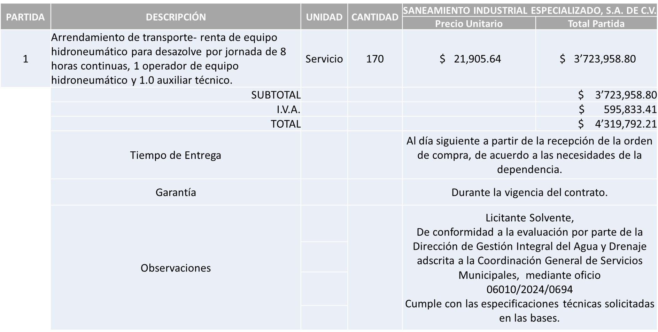

Responsable de la evaluación de las proposiciones:

|  |  |
| --- | --- |
| **Nombre** | **Cargo** |
| Rogelio Pulido Mercado | Director de Gestión Integral del Agua y Drenaje |
| Carlos Alejandro Vázquez Ortiz | Coordinador General de Servicios Municipales |

**Mediante oficio de análisis técnico número 06010/2024/0694**

Nota: Se adjudica al único licitante solvente que cumplió con los requerimientos técnicos, económicos, así como los puntos adicionales solicitados en las bases de licitación y especificaciones técnicas solicitadas.

Cabe hacer mención que en las bases se indica un servicio integral que comprende 170 jornadas y/o servicios.

En virtud de lo anterior y de acuerdo a los criterios establecidos en bases, al ofertar en mejores condiciones se pone a consideración por parte del área requirente la adjudicación a favor de:

**SANEAMIENTO INDUSTRIAL ESPECIALIZADO, S.A. DE C.V., POR UN MONTO TOTAL DE $4’319,792.21**

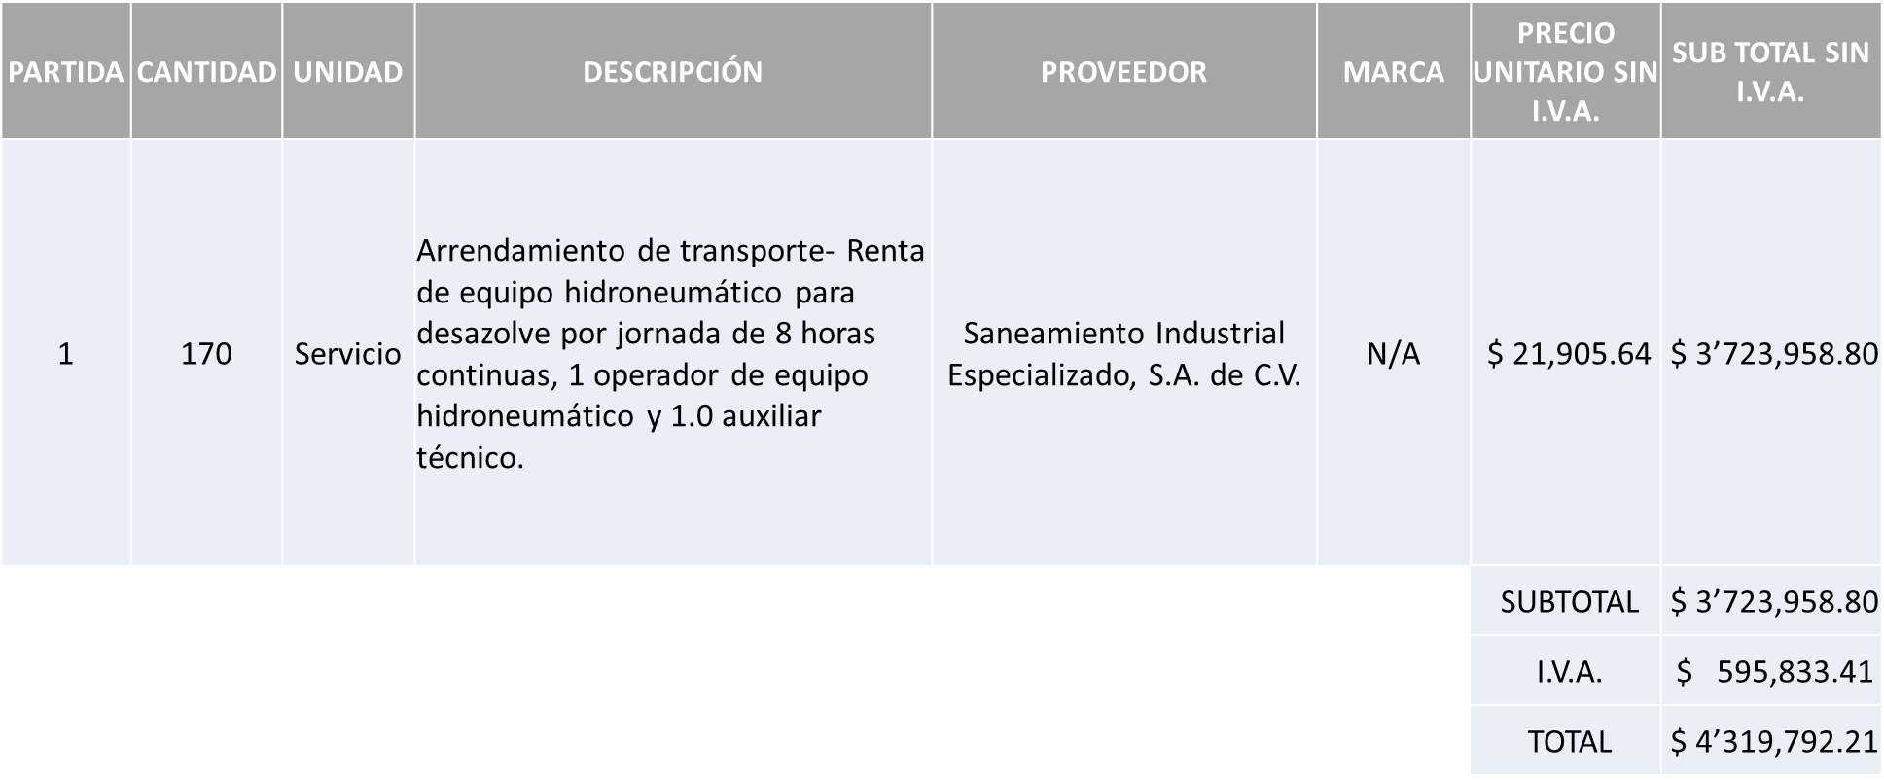

La convocante tendrá 10 días hábiles para emitir la orden de compra / pedido posterior a la emisión del fallo.

El proveedor adjudicado tendrá 5 días hábiles después de la notificación vía correo electrónico por parte de la convocante (por el personal autorizado para este fin) para la recepción firma y entrega de la orden de compra/pedido, previa entrega de garantía correspondiente.

Si el interesado no firma el contrato por causas imputables al mismo, la convocante podrá sin necesidad de un nuevo procedimiento, adjudicar el contrato al licitante que haya obtenido el segundo lugar, siempre que la diferencia en precio con respecto a la proposición inicialmente adjudicada no sea superior a un margen del diez por ciento.

El contrato deberá ser firmado por el representante legal que figure en el acta constitutiva de la empresa o en su defecto cualquier persona que cuente con poder notarial correspondiente.

El área requirente será la responsable de elaborar los trámites administrativos correspondientes para solicitar la elaboración del contrato, así como el seguimiento del trámite de pago correspondiente.

Todo esto con fundamento en lo dispuesto por los artículos 107, 108, 113, 119 y demás relativos del Reglamento de Compras, Enajenaciones y Contratación de Servicios del Municipio de Zapopan, Jalisco.

Edmundo Antonio Amutio Villa, representante suplente del Presidente del Comité de Adquisiciones, comenta de conformidad con el artículo 24, fracción VII del Reglamento de Compras, Enajenaciones y Contratación de Servicios del Municipio de Zapopan, Jalisco, se somete a su resolución para su aprobación de fallo por parte de los integrantes del Comité de Adquisiciones a favor del proveedor, **SANEAMIENTO INDUSTRIAL ESPECIALIZADO, S.A. DE C.V.,** los que estén por la afirmativa, sírvanse manifestarlo levantando su mano.

***Aprobado por Unanimidad de votos por parte de los integrantes del Comité presentes***

**Número de Cuadro:** E03.03.2024

**Licitación Pública Local con Participación del Comité:** 202400694

**Área Requirente:** Dirección de Parques y Jardines adscrita a laCoordinación General de Servicios Municipales

**Objeto de licitación:** Dictaminación e intervención de arbolado

Se pone a la vista el expediente de donde se desprende lo siguiente:

**Proveedores que cotizan:**

1. Luis Gerardo Ruiz Domínguez
2. Amador Ramsés Hernández Ocampo

Los licitantes cuyas proposiciones fueron desechadas:

|  |  |
| --- | --- |
| **Licitante** | **Motivo** |
| Amador Ramsés Hernández Ocampo | **Licitante No Solvente**  **No presenta Comprobante Fiscal Digital por Internet (CFDI) del pago del Impuesto sobre Nómina del Estado, ni carta de justificación de motivos; apartado documentos a integrar a la propuesta Bases de Licitación página 05.** |

Los licitantes cuyas proposiciones resultaron solventes son los que se muestran en el siguiente cuadro:

**LUIS GERARDO RUIZ DOMÍNGUEZ**

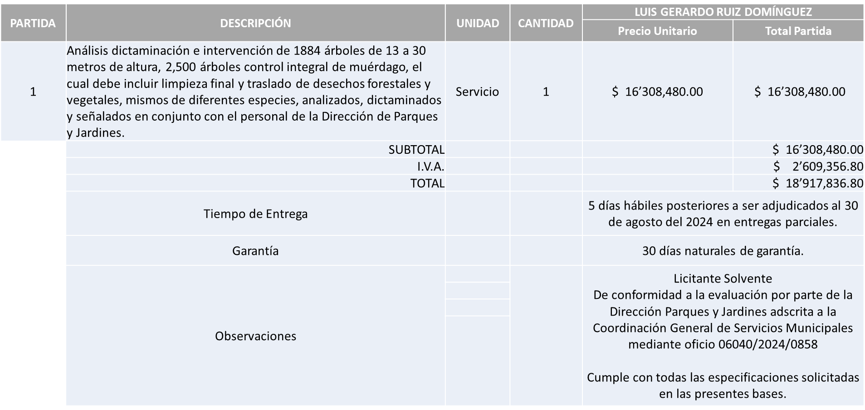

Responsable de la evaluación de las proposiciones:

|  |  |
| --- | --- |
| **Nombre** | **Cargo** |
| Pedro Jonatan Atahualpa Barragán Ramírez | Director de Parques y Jardines |
| Carlos Alejandro Vázquez Ortiz | Coordinador General de Servicios Municipales |

**Mediante oficio de análisis técnico número 06040/2024/858**

**Nota:** De conformidad a la evaluación mediante oficio 06040/2024/858 emitido por parte de la Dirección de Parques y Jardines adscrita a la Coordinación General de Servicios Municipales, mismo que refiere de las 02 propuestas presentadas, 01 cumple con los requerimientos técnicos y económicos, así como los puntos adicionales solicitados en las bases de licitación.

En virtud de lo anterior y de acuerdo a los criterios establecidos en bases, al ofertar en mejores condiciones se pone a consideración por parte del área requirente la adjudicación a favor de:

**LUIS GERARDO RUIZ DOMÍNGUEZ, POR UN MONTO TOTAL DE $18’917,836.80**

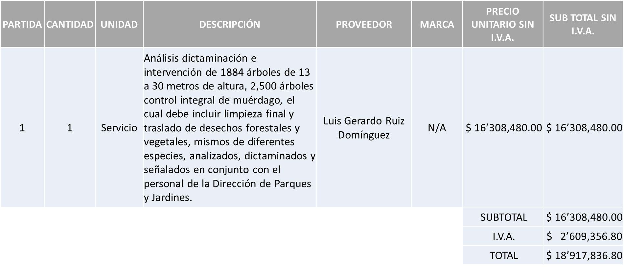

La convocante tendrá 10 días hábiles para emitir la orden de compra / pedido posterior a la emisión del fallo.

El proveedor adjudicado tendrá 5 días hábiles después de la notificación vía correo electrónico por parte de la convocante (por el personal autorizado para este fin) para la recepción firma y entrega de la orden de compra/pedido, previa entrega de garantía correspondiente.

Si el interesado no firma el contrato por causas imputables al mismo, la convocante podrá sin necesidad de un nuevo procedimiento, adjudicar el contrato al licitante que haya obtenido el segundo lugar, siempre que la diferencia en precio con respecto a la proposición inicialmente adjudicada no sea superior a un margen del diez por ciento.

El contrato deberá ser firmado por el representante legal que figure en el acta constitutiva de la empresa o en su defecto cualquier persona que cuente con poder notarial correspondiente.

El área requirente será la responsable de elaborar los trámites administrativos correspondientes para solicitar la elaboración del contrato, así como el seguimiento del trámite de pago correspondiente.

Todo esto con fundamento en lo dispuesto por los artículos 107, 108, 113, 119 y demás relativos del Reglamento de Compras, Enajenaciones y Contratación de Servicios del Municipio de Zapopan, Jalisco.

Edmundo Antonio Amutio Villa, representante suplente del Presidente del Comité de Adquisiciones, comenta de conformidad con el artículo 24, fracción VII del Reglamento de Compras, Enajenaciones y Contratación de Servicios del Municipio de Zapopan, Jalisco, se somete a su resolución para su aprobación de fallo por parte de los integrantes del Comité de Adquisiciones a favor del proveedor **LUIS GERARDO RUIZ DOMÍNGUEZ,** los que estén por la afirmativa, sírvanse manifestarlo levantando su mano.

***Aprobado por Unanimidad de votos por parte de los integrantes del Comité presentes***

**Número de Cuadro:** E04.03.2024

**Licitación Pública Local con Participación del Comité:** 202400690

**Área Requirente:** Dirección de Parques y Jardines adscrita a laCoordinación General de Servicios Municipales

**Objeto de licitación:** Dictaminación e intervención de 4,000 árboles de 5 mts. de altura en adelante

Se pone a la vista el expediente de donde se desprende lo siguiente:

**Proveedores que cotizan:**

1. Diego Alejandro Medina de la Torre
2. Amador Ramsés Hernández Ocampo
3. Luis Gerardo Ruiz Domínguez
4. GS Ambiental, S.A. de C.V.
5. EC Zona Verde, S.A. de C.V.

Los licitantes cuyas proposiciones fueron desechadas:

|  |  |
| --- | --- |
| **Licitante** | **Motivo** |
| Amador Ramsés Hernández Ocampo | **Licitante No Solvente**  **No Presenta Comprobante Fiscal Digital Por Internet (CFDI) del Pago del Impuesto Sobre Nómina del Estado, presenta Recibo Oficial de la Secretaria de Planeación, Administración y Finanzas, con fecha de 11/04/2024.** |
| GS Ambiental, S.A. de C.V. | **Licitante No Solvente**  **Presenta Carta de Proposición (Anexo 3) de manera incompleta, toda vez que no especifica nombre de representantes de ventas, o en su defecto no contar con ellos.**  **Presenta propuesta económica global por encima del 10% de la media del estudio de mercado de conformidad al Artículo 71 de la Ley de Compras Gubernamentales, Enajenaciones y Contratación de Servicios del Estado de Jalisco y Sus Municipios.** |
| EC Zona Verde, S.A. de C.V. | **Se hace mención que se recibió carta el 22 de abril de 2024, dirigida al Comité de Adquisiciones, en la cual manifiesta su decisión de declinar su participación en el citado proceso de licitación indicando que por cuestiones internas imprevistas y en el supuesto caso de resultar adjudicado en el presente proceso, se encontraría imposibilitado en cumplir con el otorgamiento de la garantía correspondiente en cualquiera de las formas señaladas en el capítulo 4° Artículo 61 del Reglamento de Compras, Enajenaciones y Contratación de Servicios del Municipio de Zapopan, Jalisco, vigente.** |

Los licitantes cuyas proposiciones resultaron solventes son los que se muestran en el siguiente cuadro:

**DIEGO ALEJANDRO MEDINA DE LA TORRE Y LUIS GERARDO RUIZ DOMÍNGUEZ**

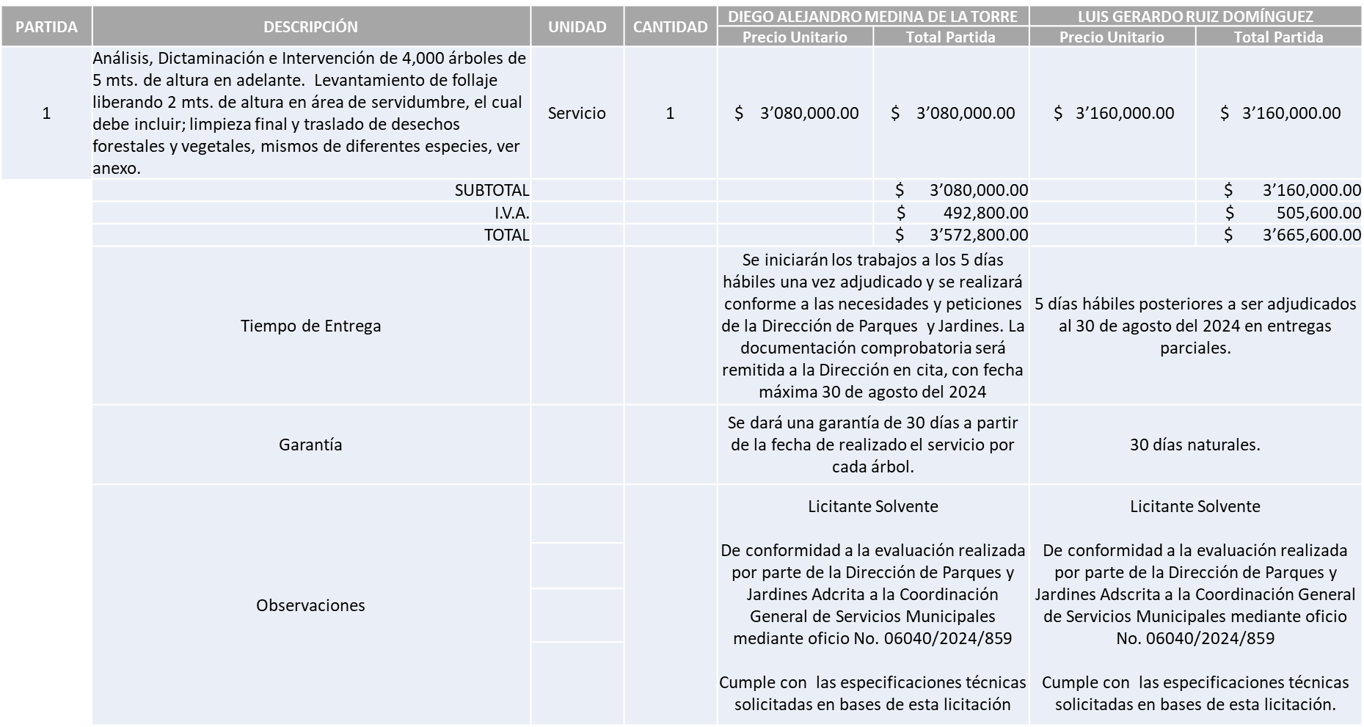

Responsable de la evaluación de las proposiciones:

|  |  |
| --- | --- |
| **Nombre** | **Cargo** |
| Pedro Jonatan Atahualpa Barragán Ramírez | Director de Parques y Jardines |
| Carlos Alejandro Vázquez Ortiz | Coordinador General de Servicios Municipales |

**Mediante oficio de análisis técnico número 06040/2024/859**

**Nota:** De conformidad a la evaluación mediante oficio 06040/2024/859 emitido por parte de la Dirección de Parques y Jardines adscrita a la Coordinación General de Servicios Municipales, mismo que refiere de las 05 propuestas presentadas, 02 cumplen con los requerimientos técnicos, económicos así como los puntos adicionales solicitados en las bases de licitación, por lo que se sugiere dictaminar el fallo a favor del licitante solvente que cumplió con los requerimientos y especificaciones técnicas solicitadas en las bases y presenta la propuesta económica más baja, cabe mencionar que el proveedor solicita hasta un 20% de anticipo.

En virtud de lo anterior y de acuerdo a los criterios establecidos en bases, al ofertar en mejores condiciones se pone a consideración por parte del área requirente la adjudicación a favor de:

**DIEGO ALEJANDRO MEDINA DE LA TORRE, POR UN MONTO TOTAL DE $3’572,800.00**

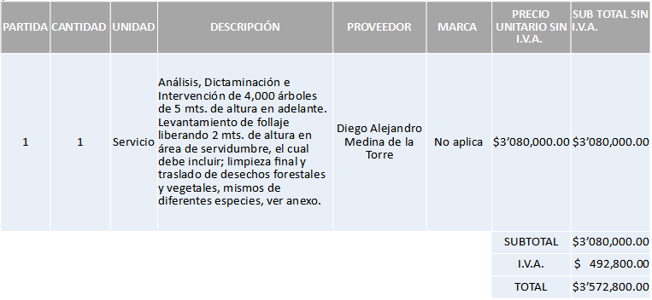

La convocante tendrá 10 días hábiles para emitir la orden de compra / pedido posterior a la emisión del fallo.

El proveedor adjudicado tendrá 5 días hábiles después de la notificación vía correo electrónico por parte de la convocante (por el personal autorizado para este fin) para la recepción firma y entrega de la orden de compra/pedido, previa entrega de garantía correspondiente.

Si el interesado no firma el contrato por causas imputables al mismo, la convocante podrá sin necesidad de un nuevo procedimiento, adjudicar el contrato al licitante que haya obtenido el segundo lugar, siempre que la diferencia en precio con respecto a la proposición inicialmente adjudicada no sea superior a un margen del diez por ciento.

El contrato deberá ser firmado por el representante legal que figure en el acta constitutiva de la empresa o en su defecto cualquier persona que cuente con poder notarial correspondiente.

El área requirente será la responsable de elaborar los trámites administrativos correspondientes para solicitar la elaboración del contrato, así como el seguimiento del trámite de pago correspondiente.

Todo esto con fundamento en lo dispuesto por los artículos 107, 108, 113, 119 y demás relativos del Reglamento de Compras, Enajenaciones y Contratación de Servicios del Municipio de Zapopan, Jalisco.

Edmundo Antonio Amutio Villa, representante suplente del Presidente del Comité de Adquisiciones, comenta de conformidad con el artículo 24, fracción VII del Reglamento de Compras, Enajenaciones y Contratación de Servicios del Municipio de Zapopan, Jalisco, se somete a su resolución para su aprobación de fallo por parte de los integrantes del Comité de Adquisiciones a favor del proveedor **DIEGO ALEJANDRO MEDINA DE LA TORRE,** los que estén por la afirmativa, sírvanse manifestarlo levantando su mano.

***Aprobado por Unanimidad de votos por parte de los integrantes del Comité presentes***

**Número de Cuadro:** E05.03.2024

**Licitación Pública Local con Participación del Comité:** 202400695

**Área Requirente:** Dirección de Parques y Jardines adscrita a laCoordinación General de Servicios Municipales

**Objeto de licitación:** Servicios profesionales de monitoreo y diagnóstico de parques

Se pone a la vista el expediente de donde se desprende lo siguiente:

**Proveedores que cotizan:**

1. Gard Clean S.A. de C.V.
2. Mas Aseo S.A. de C.V.

***Ningún licitante resultó desechado***

Los licitantes cuyas proposiciones resultaron solventes son los que se muestran en el siguiente cuadro:

**GARD CLEAN S.A DE C.V. Y MAS ASEO S.A. DE C.V.**

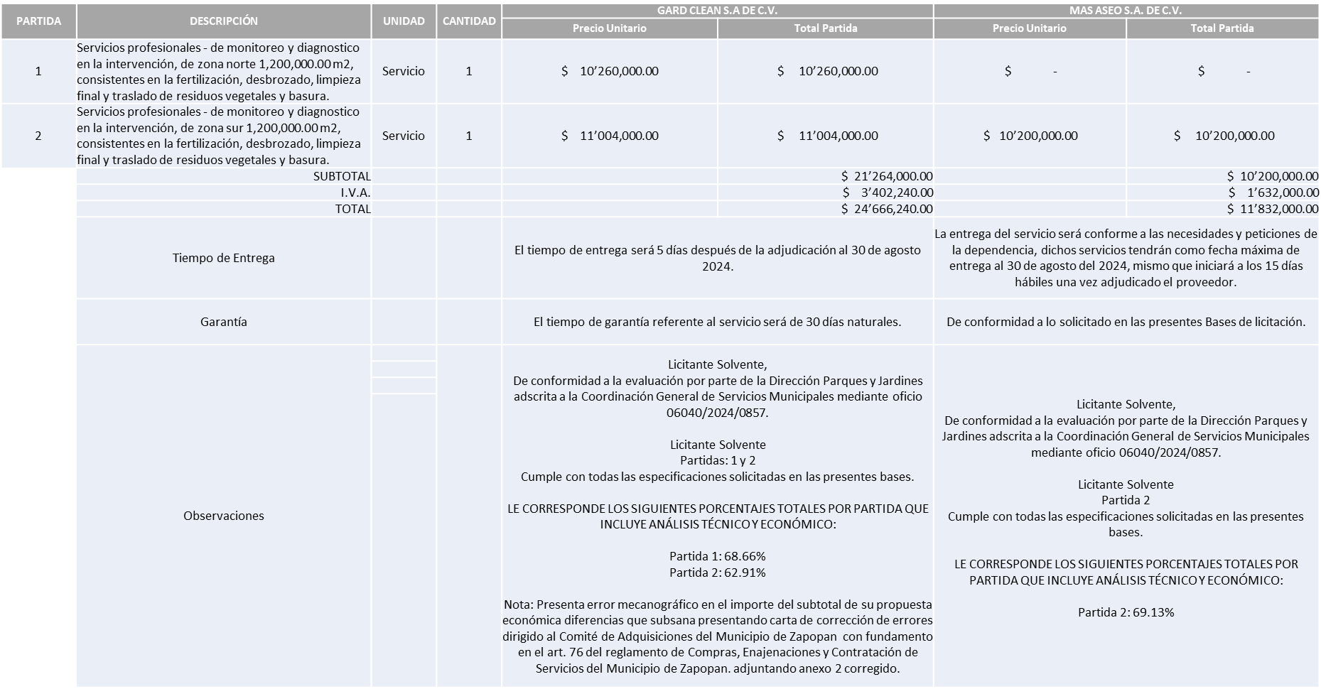

Responsable de la evaluación de las proposiciones:

|  |  |
| --- | --- |
| **Nombre** | **Cargo** |
| Pedro Jonatan Atahualpa Barragán Ramírez | Director de Parques y Jardines |
| Carlos Alejandro Vázquez Ortiz | Coordinador General de Servicios Municipales |

**Mediante oficio de análisis técnico número 06040/2024/0857**

**Nota:** De conformidad a la evaluación mediante oficio 06040/2024/0857 emitido por parte de la Dirección de Parques y Jardines adscrita a la Coordinación General de Servicios Municipales, mismo que refiere de las 02 propuestas presentadas, 02 cumplen con los requerimientos técnicos, documentos adicionales solicitados en las bases de licitación así como requerimientos verificados en visita, y que de acuerdo a los conceptos a evaluar bajo el criterio de valuación por puntos y porcentajes del presente proceso se le asignaría al licitante que se acercara su puntuación al 100% por lo que mediante el cuadro comparativo adjunto y en apego a lo dispuesto en el Artículo 67 numeral 1 fracción I de la Ley de Compras Gubernamentales, Enajenaciones y Contratación de Servicios del Estado de Jalisco y sus Municipios, así como el Artículo 79 fracción I del Reglamento de Compras, Enajenaciones y Contratación de Servicios del Municipio de Zapopan, Jalisco, se sugiere la dictaminación conforme a los siguientes criterios:

Gard Clean S.A de C.V.

Partida 1: Considerando 20% asignado a documentación legal, 20% asignado a contratos presentados, 20% asignados a requerimientos verificados en visita y 8.66% a la propuesta económica dando un total de 68.66%.

Más Aseo S.A. de C.V.

Partida 2: Considerando 20% asignado a documentación legal, 20% asignado a contratos presentados, 20% asignados a requerimientos verificados en visita y 9.13% a la propuesta económica dando un total de 69.13%.

Es importante señalar que Gard Clean, S.A de C.V. es el único licitante que presenta cotización para la partida 1 misma en la que cumple con las especificaciones solicitadas, así mismo a petición del área requirente y ante la necesidad que existe de adquirir dicho servicio se solicita autorización al Comité de Adquisiciones para que se lleve a cabo la adjudicación de esta partida al proveedor antes mencionado, lo anterior de conformidad al Artículo 24, Fracción VII, y XXII, del Reglamento de Compras Enajenaciones y Contratación de Servicios del Municipio de Zapopan Jalisco.

En virtud de lo anterior y de acuerdo a los criterios establecidos en bases, al ofertar

en mejores condiciones se pone a consideración por parte del área requirente la

adjudicación a favor de:

**GARD CLEAN S.A. DE C.V., EN LA PARTIDA 1, POR UN MONTO TOTAL DE $11’901,600.00**

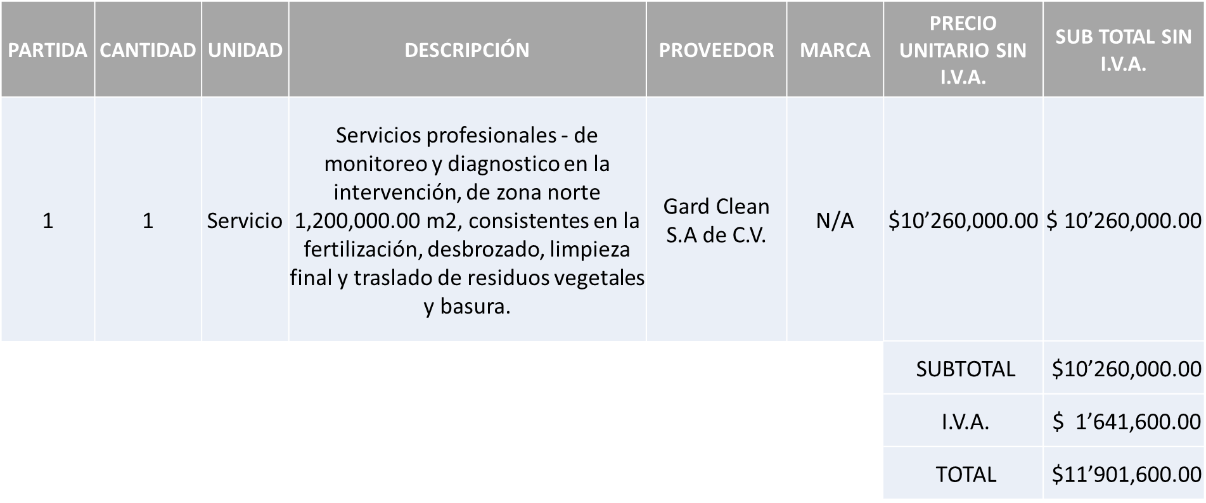

**MAS ASEO S.A. DE C.V., EN LA PARTIDA 2, POR UN MONTO TOTAL DE $11’832,000.00**

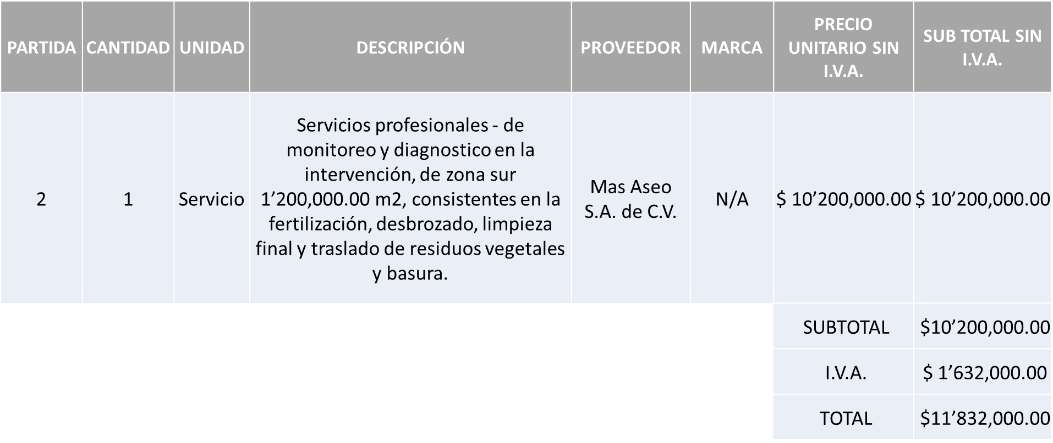

**DANDO UN MONTO TOTAL GLOBAL DE $ 23´733,600.00**

La convocante tendrá 10 días hábiles para emitir la orden de compra / pedido posterior a la emisión del fallo.

El proveedor adjudicado tendrá 5 días hábiles después de la notificación vía correo electrónico por parte de la convocante (por el personal autorizado para este fin) para la recepción firma y entrega de la orden de compra/pedido, previa entrega de garantía correspondiente.

Si el interesado no firma el contrato por causas imputables al mismo, la convocante podrá sin necesidad de un nuevo procedimiento, adjudicar el contrato al licitante que haya obtenido el segundo lugar, siempre que la diferencia en precio con respecto a la proposición inicialmente adjudicada no sea superior a un margen del diez por ciento.

El contrato deberá ser firmado por el representante legal que figure en el acta constitutiva de la empresa o en su defecto cualquier persona que cuente con poder notarial correspondiente.

El área requirente será la responsable de elaborar los trámites administrativos correspondientes para solicitar la elaboración del contrato, así como el seguimiento del trámite de pago correspondiente.

Todo esto con fundamento en lo dispuesto por los artículos 107, 108, 113, 119 y demás relativos del Reglamento de Compras, Enajenaciones y Contratación de Servicios del Municipio de Zapopan, Jalisco.

Edmundo Antonio Amutio Villa, representante suplente del Presidente del Comité de Adquisiciones, comenta de conformidad con el artículo 24, fracción VII del Reglamento de Compras, Enajenaciones y Contratación de Servicios del Municipio de Zapopan, Jalisco, se somete a su resolución para su aprobación de fallo por parte de los integrantes del Comité de Adquisiciones a favor del proveedor **GARD CLEAN S.A. DE C.V. y MAS ASEO S.A. DE C.V.**,los que estén por la afirmativa, sírvanse manifestarlo levantando su mano.

***Aprobado por Unanimidad de votos por parte de los integrantes del Comité presentes***

**Número de Cuadro:** E06.03.2024

**Licitación Pública Local con Participación del Comité:** 202400633

**Área Requirente:** Dirección de Cultura adscrita a la Coordinación General de Construcción de la Comunidad

**Objeto de licitación:** Servicio integral para llevar a cabo el evento Trailer Concert Escenario sobre Ruedas

Se pone a la vista el expediente de donde se desprende lo siguiente:

**Proveedores que cotizan:**

1. Alejandro Ramírez García
2. Cedecom S.A. de C.V.
3. Soluciones en Destino S.A. de C.V.

Los licitantes cuyas proposiciones fueron desechadas:

|  |  |
| --- | --- |
| **Licitante** | **Motivo** |
| Alejandro Ramírez García | **Licitante No Solvente**  **No presenta Comprobante Fiscal Digital por Internet (CFDI) del pago del Impuesto sobre Nómina del Estado, ni carta de justificación de motivos; según página 07 de Bases de Licitación.**  **No presenta documentos adicionales solicitados en Bases de Licitación, Apartado Formato A, página 19 Bases de Licitación.** |
| Soluciones en Destino S.A. de C.V. | **Licitante No Solvente**  **No presenta Comprobante Fiscal Digital por Internet (CFDI) del pago del Impuesto sobre Nómina del Estado, ni carta de justificación de motivos.**  **No presenta Cumplimiento de Obligaciones Fiscales, Artículo 32D con opinión positiva del Código Fiscal de la Federación.**  **No presenta formato de Opinión de Cumplimiento de Obligaciones Fiscales en Materia de Seguridad Social (IMSS).**  **No presenta Constancia de Situación Fiscal en Materia de Aportaciones Patronales y Enteros de Descuentos Vigentes (INFONAVIT).**  **Las actividades económicas plasmadas en su Constancia de Situación Fiscal no corresponden al objeto de la presente Licitación, lo anterior según página 07 de Bases de Licitación.** |

Los licitantes cuyas proposiciones resultaron solventes son los que se muestran en el siguiente cuadro:

**CEDECOM S.A. DE C.V.**

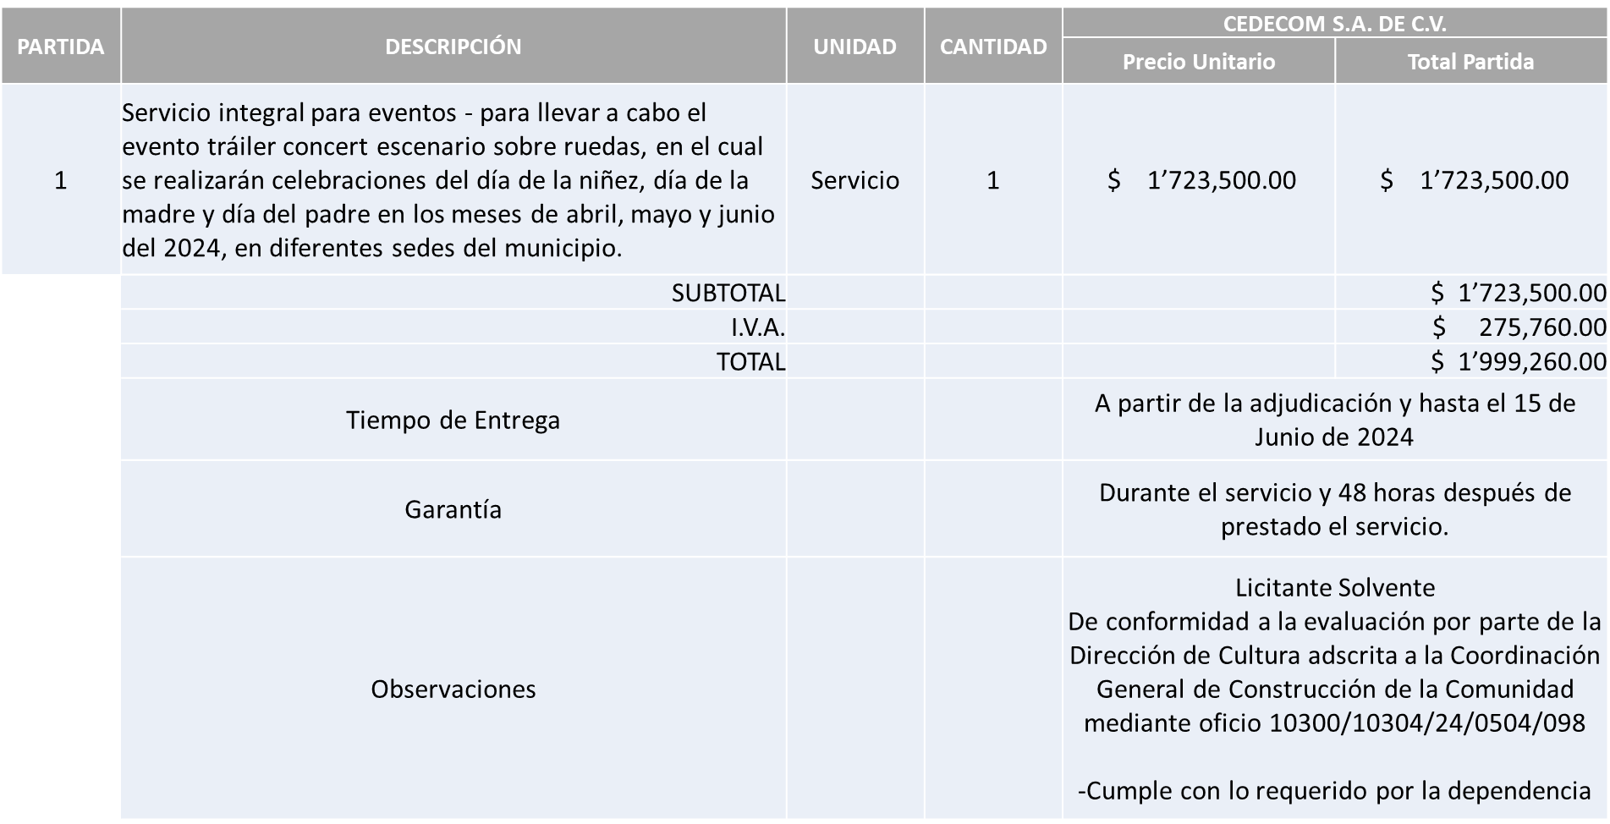

Responsable de la evaluación de las proposiciones:

|  |  |
| --- | --- |
| **Nombre** | **Cargo** |
| Cristopher de Alba Anguiano | Director de Cultura |
| Patricia Yokogawa Teraoka | Jefe de Unidad Departamental C, encargada del despacho de la Coordinación General de Construcción de Comunidad |

**Mediante oficio de análisis técnico número 10300/10304/24/0504/098**

**Nota:** Se adjudica al único licitante solvente que cumplió con los requerimientos técnicos, económicos, así como los puntos adicionales solicitados en las bases de licitación.

En virtud de lo anterior y de acuerdo a los criterios establecidos en bases, al ofertar en mejores condiciones se pone a consideración por parte del área requirente la adjudicación a favor de:

**CEDECOM S.A. DE C.V., POR UN MONTO TOTAL DE $1’999,260.00**

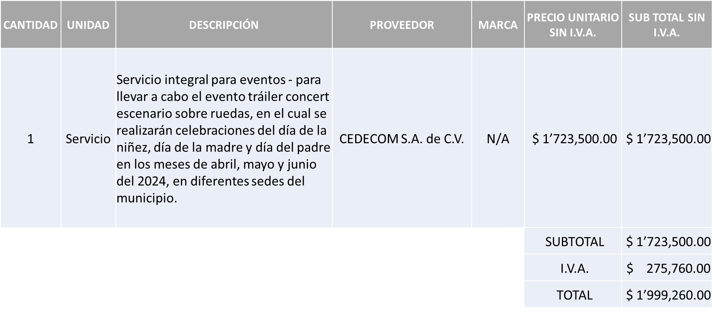

La convocante tendrá 10 días hábiles para emitir la orden de compra / pedido posterior a la emisión del fallo.

El proveedor adjudicado tendrá 5 días hábiles después de la notificación vía correo electrónico por parte de la convocante (por el personal autorizado para este fin) para la recepción firma y entrega de la orden de compra/pedido, previa entrega de garantía correspondiente.

Si el interesado no firma el contrato por causas imputables al mismo, la convocante podrá sin necesidad de un nuevo procedimiento, adjudicar el contrato al licitante que haya obtenido el segundo lugar, siempre que la diferencia en precio con respecto a la proposición inicialmente adjudicada no sea superior a un margen del diez por ciento.

El contrato deberá ser firmado por el representante legal que figure en el acta constitutiva de la empresa o en su defecto cualquier persona que cuente con poder notarial correspondiente.

El área requirente será la responsable de elaborar los trámites administrativos correspondientes para solicitar la elaboración del contrato, así como el seguimiento del trámite de pago correspondiente.

Todo esto con fundamento en lo dispuesto por los artículos 107, 108, 113, 119 y demás relativos del Reglamento de Compras, Enajenaciones y Contratación de Servicios del Municipio de Zapopan, Jalisco.

Edmundo Antonio Amutio Villa, representante suplente del Presidente del Comité de Adquisiciones, comenta de conformidad con el artículo 24, fracción VII del Reglamento de Compras, Enajenaciones y Contratación de Servicios del Municipio de Zapopan, Jalisco, se somete a su resolución para su aprobación de fallo por parte de los integrantes del Comité de Adquisiciones a favor del proveedor **CEDECOM S.A. DE C.V.**, los que estén por la afirmativa, sírvanse manifestarlo levantando su mano.

***Aprobado por Unanimidad de votos por parte de los integrantes del Comité presentes***

**Número de Cuadro:** E07.03.2024

**Licitación Pública Local con Participación del Comité:** 202400231 Ronda 2

**Área Requirente:** Dirección de Conservación de Inmuebles adscrita a la Coordinación General de Administración e Innovación Gubernamental

**Objeto de licitación:** Kit de suministro e instalación de malla ciclón, reja de acero electrosoldada clásica y malla sombra, entre otros trabajos

Se pone a la vista el expediente de donde se desprende lo siguiente:

**Proveedores que cotizan:**

1. Proyectos y Construcciones Cupe, S.A. de C.V.
2. Estella Ingeniería, S.A. de C.V.
3. Salvador Hernández Betancourt
4. T&T Supervisión, Proyecto y Construcción, S.A. de C.V.

Los licitantes cuyas proposiciones fueron desechadas:

|  |  |
| --- | --- |
| **Licitante** | **Motivo** |
| Proyectos y Construcciones Cupe, S.A. de C.V. | **Licitante No Solvente**  **Presenta propuesta Económica de la única partida por encima del 10% de la media del estudio de mercado de conformidad al Artículo 71 de la Ley de Compras Gubernamentales, Enajenaciones y Contratación de Servicios del Estado de Jalisco y Sus Municipios.** |
| Estella Ingeniería, S.A. de C.V. | **Licitante No Solvente**  **Los documentos que contiene la propuesta en su mayoría no se encuentran dirigidos al Comité de Adquisiciones del Municipio de Zapopan, motivo de desechamiento conforme a lo establecido en bases página 4.** |
| T&T Supervisión, Proyecto y Construcción, S.A. de C.V. | **Licitante No Solvente**  **Presenta propuesta Económica de la única partida por encima del 10% de la media del estudio de mercado de conformidad al Artículo 71 de la Ley de Compras Gubernamentales, Enajenaciones y Contratación de Servicios del Estado de Jalisco y Sus Municipios.** |

Los licitantes cuyas proposiciones resultaron solventes son los que se muestran en el siguiente cuadro:

**SALVADOR HERNÁNDEZ BETANCOURT**

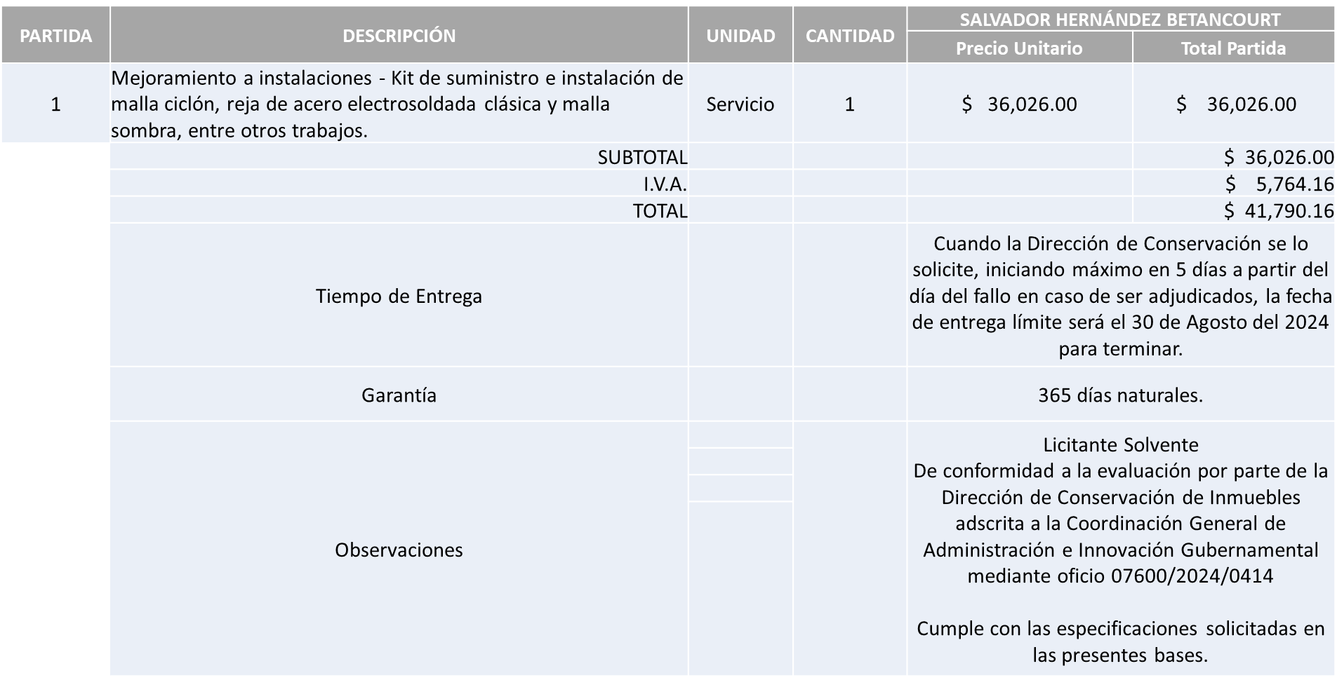

Responsable de la evaluación de las proposiciones:

|  |  |
| --- | --- |
| **Nombre** | **Cargo** |
| José Roberto Valdés Flores | Director de Conservación de Inmuebles |
| Edmundo Antonio Amutio Villa | Coordinador General de Administración e Innovación Gubernamental |

**Mediante oficio de análisis técnico número 07600/2024/0414**

**Nota:** Se adjudica al único licitante solvente que cumpliócon los requerimientos técnicos y económicos, así como los puntos adicionales solicitados en las bases de licitación.

En virtud de lo anterior y de acuerdo a los criterios establecidos en bases, al ofertar en mejores condiciones se pone a consideración por parte del área requirente la adjudicación a favor de:

**SALVADOR HERNÁNDEZ BETANCOURT, POR UN MONTO MÍNIMO DE $800,000.00 Y UN MONTO MÁXIMO DE $2’000,000.01**

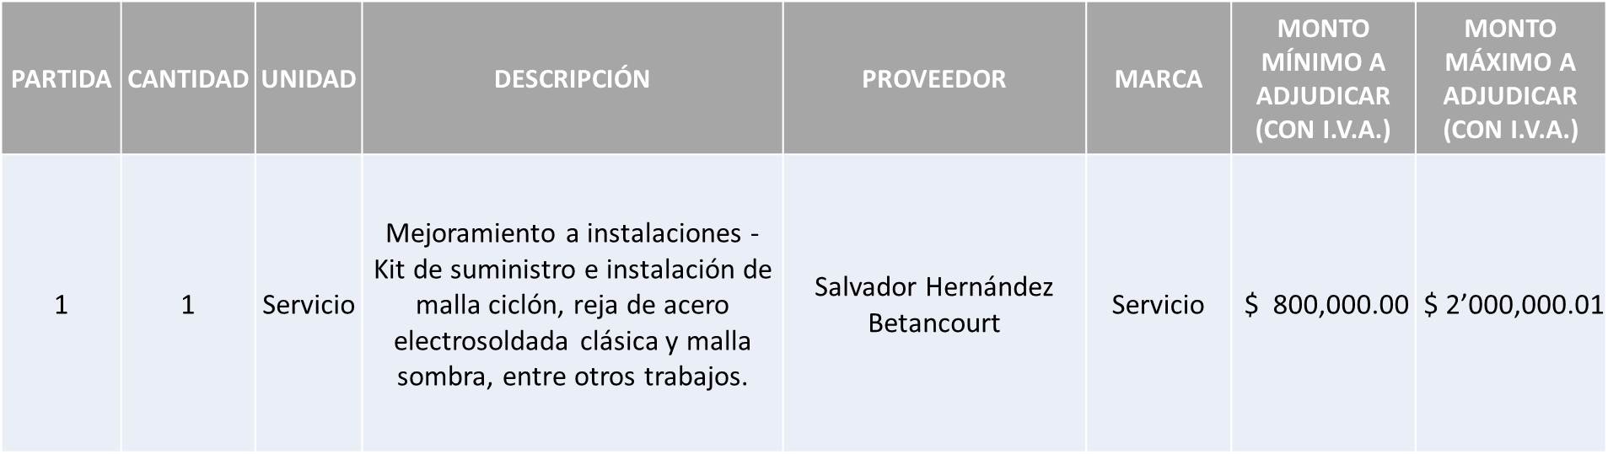

La convocante tendrá 10 días hábiles para emitir la orden de compra / pedido posterior a la emisión del fallo.

El proveedor adjudicado tendrá 5 días hábiles después de la notificación vía correo electrónico por parte de la convocante (por el personal autorizado para este fin) para la recepción firma y entrega de la orden de compra/pedido, previa entrega de garantía correspondiente.

Si el interesado no firma el contrato por causas imputables al mismo, la convocante podrá sin necesidad de un nuevo procedimiento, adjudicar el contrato al licitante que haya obtenido el segundo lugar, siempre que la diferencia en precio con respecto a la proposición inicialmente adjudicada no sea superior a un margen del diez por ciento.

El contrato deberá ser firmado por el representante legal que figure en el acta constitutiva de la empresa o en su defecto cualquier persona que cuente con poder notarial correspondiente.

El área requirente será la responsable de elaborar los trámites administrativos correspondientes para solicitar la elaboración del contrato, así como el seguimiento del trámite de pago correspondiente.

Todo esto con fundamento en lo dispuesto por los artículos 107, 108, 113, 119 y demás relativos del Reglamento de Compras, Enajenaciones y Contratación de Servicios del Municipio de Zapopan, Jalisco.

Edmundo Antonio Amutio Villa, representante suplente del Presidente del Comité de Adquisiciones, comenta de conformidad con el artículo 24, fracción VII del Reglamento de Compras, Enajenaciones y Contratación de Servicios del Municipio de Zapopan, Jalisco, se somete a su resolución para su aprobación de fallo por parte de los integrantes del Comité de Adquisiciones a favor del proveedor, **SALVADOR HERNÁNDEZ BETANCOURT,** los que estén por la afirmativa, sírvanse manifestarlo levantando su mano.

***Aprobado por Unanimidad de votos por parte de los integrantes del Comité presentes***

**Número de Cuadro:** E08.03.2024

**Licitación Pública Local con Participación del Comité:** 202400698

**Área Requirente:** Comisaría General de Seguridad Pública

**Objeto de licitación:** Kits de puntos de monitoreo inteligente (PMI)

Se pone a la vista el expediente de donde se desprende lo siguiente:

**Proveedores que cotizan:**

1. Hemac Teleinformática, S.A. de C.V.
2. Global Voip de México, S.A. de C.V.

Los licitantes cuyas proposiciones fueron desechadas:

|  |  |
| --- | --- |
| **Licitante** | **Motivo** |
| Global Voip de México, S.A. de C.V. | **Licitante No Solvente**  **Presenta Carta de Intención en participar de manera electrónica dirigida a la Dirección de Adquisiciones, sin embargo, posterior a la apertura de su propuesta presenta un documento de carta intención dirigido al comité de adquisiciones, no siendo susceptible de ser aceptado por lo que no cumple con lo establecido en bases de licitación pág. 14 apartado “carta de intención en participar”.**  **Cuenta con domicilio fiscal asentado en el Estado de Sonora, siendo lo solicitado en el Estado de Jalisco, toda vez que la presente licitación es de carácter local.** |

Los licitantes cuyas proposiciones resultaron solventes son los que se muestran en el siguiente cuadro:

**HEMAC TELEINFORMÁTICA, S.A. DE C.V.**

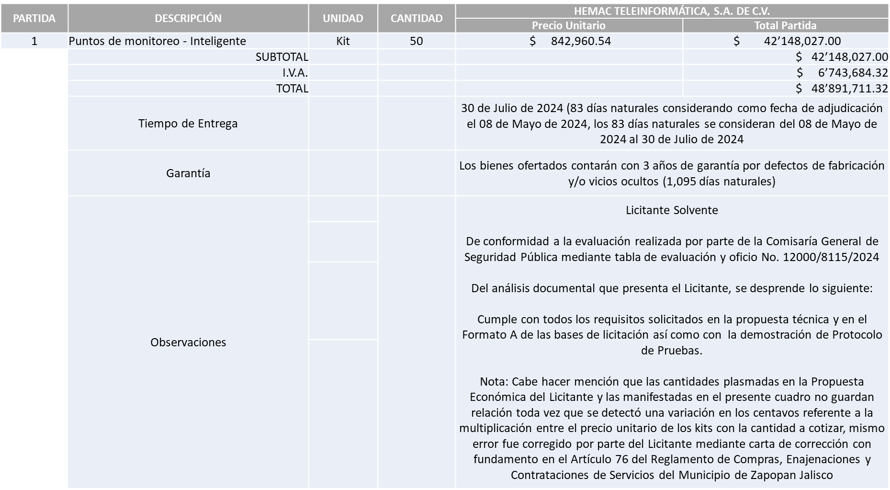

Responsable de la evaluación de las proposiciones:

|  |  |
| --- | --- |
| **Nombre** | **Cargo** |
| Jorge Alberto Arizpe García | Comisario General de Seguridad Pública |

**Mediante oficio de análisis técnico número 12000/8115/2024**

**Nota:** De conformidad a la evaluación mediante oficio No. 12000/8115/2024 emitido por parte de la Comisaría General de Seguridad Pública, mismo que refiere que de las 02 propuestas presentadas, 01 cumple con los requerimientos técnicos, económicos, la documentación solicitada en las bases de licitación y la demostración de Protocolo de Pruebas, por lo que mediante la tabla de evaluación y análisis de la Propuesta Técnica adjunta, se sugiere dictaminar la Adjudicación a favor del único Licitante Solvente y que ofrece la propuesta económica más baja.

Cabe hacer mención que el licitante adjudicado solicita en su propuesta la petición de anticipo de hasta un 50% del total de la orden de compra.

En virtud de lo anterior y de acuerdo a los criterios establecidos en bases, al ofertar en mejores condiciones se pone a consideración por parte del área requirente la adjudicación a favor de:

**HEMAC TELEINFORMÁTICA, S.A. DE C.V., POR UN MONTO TOTAL DE $48’891,711.32**

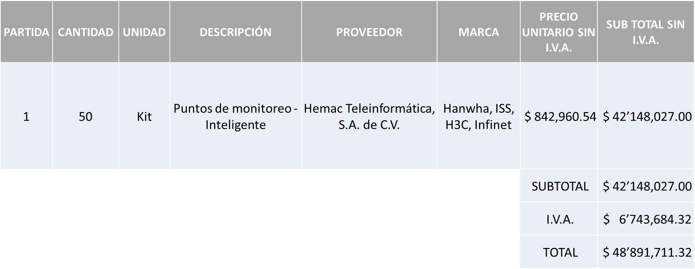

La convocante tendrá 10 días hábiles para emitir la orden de compra / pedido posterior a la emisión del fallo.

El proveedor adjudicado tendrá 5 días hábiles después de la notificación vía correo electrónico por parte de la convocante (por el personal autorizado para este fin) para la recepción firma y entrega de la orden de compra/pedido, previa entrega de garantía correspondiente.

Si el interesado no firma el contrato por causas imputables al mismo, la convocante podrá sin necesidad de un nuevo procedimiento, adjudicar el contrato al licitante que haya obtenido el segundo lugar, siempre que la diferencia en precio con respecto a la proposición inicialmente adjudicada no sea superior a un margen del diez por ciento.

El contrato deberá ser firmado por el representante legal que figure en el acta constitutiva de la empresa o en su defecto cualquier persona que cuente con poder notarial correspondiente.

El área requirente será la responsable de elaborar los trámites administrativos correspondientes para solicitar la elaboración del contrato, así como el seguimiento del trámite de pago correspondiente.

Todo esto con fundamento en lo dispuesto por los artículos 107, 108, 113, 119 y demás relativos del Reglamento de Compras, Enajenaciones y Contratación de Servicios del Municipio de Zapopan, Jalisco.

Edmundo Antonio Amutio Villa, representante suplente del Presidente del Comité de Adquisiciones, comenta de conformidad con el artículo 24, fracción VII del Reglamento de Compras, Enajenaciones y Contratación de Servicios del Municipio de Zapopan, Jalisco, se somete a su resolución para su aprobación de fallo por parte de los integrantes del Comité de Adquisiciones a favor del proveedor, **HEMAC TELEINFORMÁTICA, S.A. DE C.V.,** los que estén por la afirmativa, sírvanse manifestarlo levantando su mano.

***Aprobado por Unanimidad de votos por parte de los integrantes del Comité presentes***

**4. Presentación de bases para su aprobación.**

Bases de **la requisición 202400814 (Local)** de la Dirección de Educación adscrita a la Coordinación General de Construcción de la Comunidad donde solicitan kit de sistemas de video vigilancia de circuito cerrado, alarma y material eléctrico.

Edmundo Antonio Amutio Villa, representante suplente del Presidente del Comité de Adquisiciones, comenta de conformidad con el artículo 24, fracción XII del Reglamento de Compras, Enajenaciones y Contratación de Servicios del Municipio de Zapopan, Jalisco, se somete a su consideración para proponer y aprobar las **bases la requisición 202400814** con las cuales habrá de convocarse a licitación pública, los que estén por la afirmativa, sírvanse manifestarlo levantando la mano.

***Aprobado por unanimidad de votos por parte de los integrantes del Comité presentes.***

Bases de **la requisición 202400726 (Local)** de la Dirección de Mejoramiento Urbano adscrita a la Coordinación General de Servicios Municipales donde solicitan pinturas y otros materiales de construcción.

***Las presentes bases se bajan para revisión por parte del área requirente.***

Bases de **la requisición 202400784 (Nacional)** de la Dirección de Aseo Público adscrita a la Coordinación General de Servicios Municipales donde solicitan contenedores abiertos y cerrados para utilizar en la recolección de residuos sólidos urbanos.

Edmundo Antonio Amutio Villa, representante suplente del Presidente del Comité de Adquisiciones, comenta de conformidad con el artículo 24, fracción XII del Reglamento de Compras, Enajenaciones y Contratación de Servicios del Municipio de Zapopan, Jalisco, se somete a su consideración para proponer y aprobar las **bases la requisición 202400784** con las cuales habrá de convocarse a licitación pública, los que estén por la afirmativa, sírvanse manifestarlo levantando la mano.

***Aprobado por unanimidad de votos por parte de los integrantes del Comité presentes.***

Edmundo Antonio Amutio Villa, representante del Presidente del Comité de Adquisiciones Municipales, comenta no habiendo más asuntos que tratar y visto lo anterior, se da por concluida la Tercera Sesión Extraordinaria siendo las 10:43 horas del día 03 de mayo de 2024, levantándose la presente acta para constancia y validez de los acuerdos que en ella se tomaron, la cual suscriben los que en ella intervinieron y los que así quisieron hacerlo de conformidad al artículo 26 fracción VII del Reglamento de Compras, Enajenaciones y Contratación de Servicios del Municipio de Zapopan, Jalisco y de conformidad con los artículos 23, 24 y 31 de la Ley de Compras Gubernamentales, Enajenaciones y Contratación de Servicios del Estado de Jalisco y sus Municipios, las consultas, asesorías, análisis, opinión, orientación y resoluciones, que sean emitidas por este Comité, son tomadas exclusivamente con la información, documentación y el dictamen técnico y administrativo que lo sustenten o fundamenten y que son presentados por los servidores públicos a quienes corresponda, por el área requirente y el área convocante, siendo estos los responsables de la revisión, acciones, faltas u omisiones en la información que sea puesta a consideración de este Comité.

**Integrantes Vocales con voz y voto**

**Edmundo Antonio Amutio Villa.**

Presidente del Comité de Adquisiciones Municipales.

Suplente.

**Dialhery Díaz González.**

Dirección de Administración.

Titular.

**Tania Álvarez Hernández.**

Sindicatura.

Suplente.

**Hugo Enrique Robles Muñoz.**

Tesorería Municipal.

Suplente.

**Belén Lizeth Muñoz Ruvalcaba.**

Coordinación General de Desarrollo Económico y Combate a la Desigualdad.

Suplente.

.

**Antonio Martín del Campo Sáenz**

Dirección de Desarrollo Agropecuario.

Suplente

**Rogelio Alejandro Muñoz Prado.**

Representante de la Cámara Nacional de Comercio, Servicios y Turismo de Guadalajara.

Titular.

**Cesar Daniel Hernández Jiménez.**

Consejo Desarrollo Agropecuario y Agroindustrial de Jalisco, A.C.,

Consejo Nacional Agropecuario.

Titular.

**José Guadalupe Pérez Mejía.**

Representante del Centro Empresarial de Jalisco S.P.

Confederación Patronal de la República Mexicana.

Suplente.

**Integrantes Vocales Permanentes con voz**

**Juan Carlos Razo Martínez.**

Contraloría Ciudadana.

Suplente.

**Diego Armando Cárdenas Paredes.**

Área Jurídica de la Dirección de Adquisiciones.

Titular.

**Neri Cruz Valencia.**

Representante de la Fracción del Partido Futuro.

Suplente.

**Julieta Esquivel Pérez.**

Representante de la Fracción del Partido Acción Nacional.

Suplente.

**Luz Elena Rosete Cortés.**

Secretario Técnico y Ejecutivo del Comité de Adquisiciones.

Titular.